Práctica 4
Interoperabilidad con CORBA
Common Object Request Broker Architecture
Materia | Sistemas Distribuidos
Práctica | 4 – CORBA
Lenguajes | Java (servidor + cliente)

1. Introducción
CORBA (Common Object Request Broker Architecture) es un estándar definido por el OMG (Object Management Group) que permite la comunicación entre objetos distribuidos independientemente del lenguaje de programación, sistema operativo o arquitectura de hardware en que se ejecutan. Esta característica lo distingue de tecnologías como Java RMI, que están limitadas a un solo lenguaje.
El mecanismo central de CORBA es el IDL (Interface Definition Language), un lenguaje neutro que actúa como contrato universal. El compilador IDL genera los Stubs (código del cliente) y los Skeletons (código del servidor) en el lenguaje de destino. El ORB (Object Request Broker) gestiona toda la comunicación usando el protocolo IIOP.

2. Objetivo
Diseñar e implementar un servicio de mensajería básica distribuida utilizando el estándar CORBA, comprendiendo el ciclo completo: definición del IDL, generación de artefactos, implementación del servidor en Java, implementación del cliente en Python, y resolución de nombres a través del Naming Service.
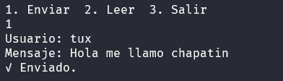
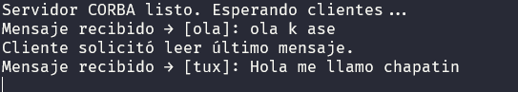
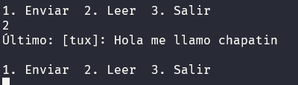
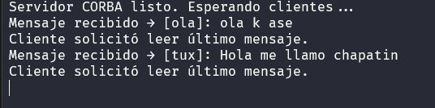

10. Preguntas de Reflexión

Pregunta 1: ¿Qué ventajas ofrece el IDL sobre el paso de objetos nativos en RMI?
El IDL (Interface Definition Language) es un lenguaje de descripción de interfaces completamente neutro respecto al lenguaje de implementación. A diferencia de RMI, donde la interfaz es código Java y solo puede ser implementada o consumida por clientes Java, el IDL puede compilarse para Java, Python, C++, C#, Ada, o cualquier lenguaje con un compilador IDL disponible.
Las ventajas concretas son:
- Interoperabilidad real: un servidor en Java puede atender a clientes en Python, C++ o cualquier otro lenguaje sin cambios.
- Separación de responsabilidades: el contrato (IDL) es independiente de la implementación. Se puede cambiar el lenguaje del servidor sin afectar a los clientes.
- Estandarización: el IDL es un estándar OMG, no una especificación propietaria de Sun/Oracle como RMI.
- Tipado estricto y portable: los tipos IDL (string, long, sequence, etc.) tienen representaciones bien definidas en todos los lenguajes destino.

Pregunta 2: ¿Cuál es la función del Naming Service en esta arquitectura?
El Naming Service (implementado por orbd en Java o omniNames en omniORB) es un directorio de objetos distribuidos. Funciona como un DNS para objetos CORBA: asocia un nombre legible (como SalaChat) con una referencia IOR (Interoperable Object Reference) que contiene la dirección de red real del objeto.
Su función en el ciclo de vida es:
- El servidor registra su objeto bajo un nombre conocido: ncRef.rebind(path, salaRef).
- El cliente resuelve ese nombre para obtener la referencia del objeto remoto.
- El ORB del cliente usa esa referencia para enrutar las llamadas al servidor correcto.
Sin el Naming Service, el cliente necesitaría conocer de antemano el IOR completo del objeto (una cadena larga y no portable), lo que haría el sistema inviable en entornos dinámicos.

Pregunta 3: Si cambiamos el tipo string por wstring en el IDL, ¿qué impacto tiene en los clientes existentes?
El cambio de string a wstring en el IDL es un cambio incompatible hacia atrás (breaking change). En IDL, string representa cadenas de 8 bits (Latin-1 / ASCII), mientras que wstring representa cadenas Unicode de 16 bits (similar a wchar_t en C++).
El impacto en los clientes existentes es:
- Todos los clientes deben recompilar su IDL y regenerar sus stubs, ya que el tipo de dato en la serialización IIOP cambia.
- Clientes que no se recompilen enviarán datos con la codificación incorrecta, causando errores de deserialización o datos corruptos en el servidor.
- En Python/omniORB, el manejo de wstring puede requerir ajustes adicionales en la codificación de cadenas Unicode.
- Es necesario versionar la interfaz o aplicar un proceso de migración controlado para no romper clientes en producción.
La conclusión es que cualquier cambio en el IDL debe tratarse con la misma rigurosidad que un cambio en una API pública: se deben notificar a todos los consumidores y coordinar la actualización simultánea.

Pregunta 4: ¿El IDL del archivo Chat.idl está vacío o incompleto?
No, el archivo Chat.idl no está vacío ni incompleto. Define correctamente la interfaz Sala dentro del módulo ChatApp, con dos métodos completamente especificados:
module ChatApp {
interface Sala {
void enviarMensaje(in string usuario, in string contenido);
string leerUltimo();
};
};
Ambos métodos tienen firma completa con tipos de retorno, nombres de parámetros y modos de paso (in). Esto es suficiente para que idlj y omniidl generen todos los artefactos necesarios. El IDL podría extenderse en el futuro (por ejemplo, agregando historial de mensajes, autenticación o salas múltiples), pero para el alcance de esta práctica está completo y funcional.

11. Conclusiones
La práctica demostró el ciclo completo de CORBA en Java: definición del contrato en IDL, generación automática de artefactos con idlj, registro en el Naming Service y comunicación transparente entre servidor y cliente. Ambos procesos corrieron en la Raspberry Pi desde dos terminales SSH independientes, simulando nodos distribuidos.
En comparación con Java RMI (practicado anteriormente), CORBA introduce mayor complejidad de configuración (gestión del orbd, archivos IDL, compilación separada), pero ofrece una arquitectura más robusta y estandarizada, diseñada para sistemas distribuidos heterogéneos en entornos empresariales donde la interoperabilidad entre lenguajes y plataformas es un requisito.

